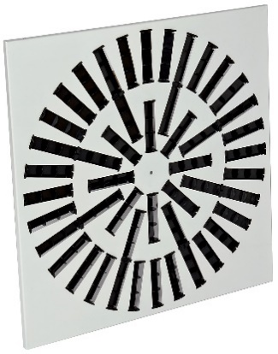

Diffuseur SF 785

Principaux avantages produits :
- Prévu pour des installations à grand taux de brassage et faible hauteur sous plafond.
- Diffusion réglable.

Aldes met à votre disposition le logiciel Selector KOANDA 3D pour vous aider à sélectionner votre diffuseur. En seulement quelques minutes, vous pouvez définir vos choix techniques et économiques, et mettre en place un dossier complet pour vos clients ou pour votre cahier des charges.

Principales applications :
- Le diffuseur est destiné à l’installation dans la plupart des bâtiments tertiaires (i.e. Bureaux, petits commerces...), que ce soit en neuf ou en rénovations
- Diffuseur plafonnier

Aide à la prescription SF 785

Le diffuseur plafonnier sera carré avec des déflecteurs orientables en polypropylène.
Il diffusera avec un jet d'air de forme hélicoïdale.
Il sera en acier peint en blanc RAL9003 30%, ou tout autre RAL au choix de l'architecte (possibilité de consulter la liste des couleurs).

Son raccordement au réseau se fera via un plénum de raccordement RE avec piquage sur le côté ou RT avec piquage sur le dessus. Ce plénum sera équipé d’un répartiteur de flux afin d’optimiser le confort de diffusion d’air dans la pièce, en option : d’une isolation acoustique sur 2 faces ou d’une isolation thermo-acoustique sur 5 faces, de plusieurs piquages (avec ou sans joint) sur différentes faces et d’une étanchéité de classe C.

Le réglage fin du débit via le registre PR Smart en acier galvanisé muni de deux tubes de pression qui sera installé directement dans le piquage du plénum.

En cas de montage en lieu et place d’une dalle de plafond, le diffuseur aura un système de fixation au plénum non apparent par vis sur les côtés.

En cas de montage dans un plafond de type staff ou BA13), la fixation sera apparente via une vis centrale au milieu du diffuseur et un pont (F7) permettant un ajustage précis du diffuseur au ras du plafond.

L’ensemble devra être fixé à la dalle béton à l’aide de pattes situées sur le plénum.

Le diffuseur sera de type SF 785, le plénum de type RE ou RT, et le registre PR Smart marque ALDES

